Информационно-аналитический обзор обращений граждан,
Поступивших в Администрацию Колыванского района Новосибирской области за 3- й квартал 2023 года и результаты их рассмотрения.

Рассмотрение обращений, запросов информации и сообщений граждан, объединений граждан, в том числе юридических лиц, поступивших в адрес Главы Колыванского района и в Администрацию Колыванского района, организовано в соответствии с Конституцией Российской Федерации, действующим федеральным и областным законодательством, нормативными правовыми актами Новосибирской области.
Организацию работы по объективному, всестороннему и своевременному рассмотрению обращений осуществляет общественная приемная Главы Колыванского района Новосибирской области.
Возможность гражданам, представителям организаций и общественных объединений обратиться к Главе Колыванского района реализована путем направления письменных обращений по почте, в форме электронного документа на официальный интернет-сайт общественной приемной Главы Колыванского района (www. kolivan.nso.ru), по справочному телефону, а также лично на личных приемах граждан Главой Колыванского района, заместителями Главы Колыванского района, руководителями структурных подразделений Администрации Колыванского района, муниципальными учреждениями Колыванского района и специалистом Общественной приемной Главы Колыванского района.
Требования к организации работы с обращениями граждан, организаций и общественных объединений и проведению личного приема граждан в Администрации Колыванского района Новосибирской области установлены распоряжение Администрации Колыванского района Новосибирской области от 29.06.2020 № 122-ра «Об утверждении Инструкции о порядке организации рассмотрения обращений граждан в Администрации Колыванского района Новосибирской области».
За 3-й квартал 2023 года в Администрацию Колыванского района Новосибирской области через Общественную приемную Главы Колыванского района поступило 121 обращение (во 2 - м квартале 2023 года – 139, в 3-м квартале 2022 - 71), в том числе:
- письменных обращений, в том числе из вышестоящих органов - 76
(во 2-м квартале 2023 года – 89, в 3-м квартале 2022 - 42),
- устных обращений – 45 (во 2-квартале 2023 года – 50, в 3-м квартале 2022 - 29) из них поступивших:
- на личном приеме главы района - 14 (во 2-м квартале 2023 года – 19, в 3-м квартале 2022 - 8);
- на прием специалиста Общественной приемной Главы Колыванского района – 13 (во 2-м квартале 2023 года – 12, в 3-м квартале 2023 – 4);
- посредством справочного телефона в Общественную приемную Главы Колыванского района – 18 (во 2-м квартале 2023 года – 19, в 3-м квартале 2022 - 17).

По сравнению с 2 кварталом 2023 года общее количество письменных и устных обращений и запросов в Общественную приемную Главы района уменьшилось на 18 (12,9 %) обращений. По сравнению с 3 - кварталом 2022 года количество обращений увеличилось на 50 (на 41,3%).

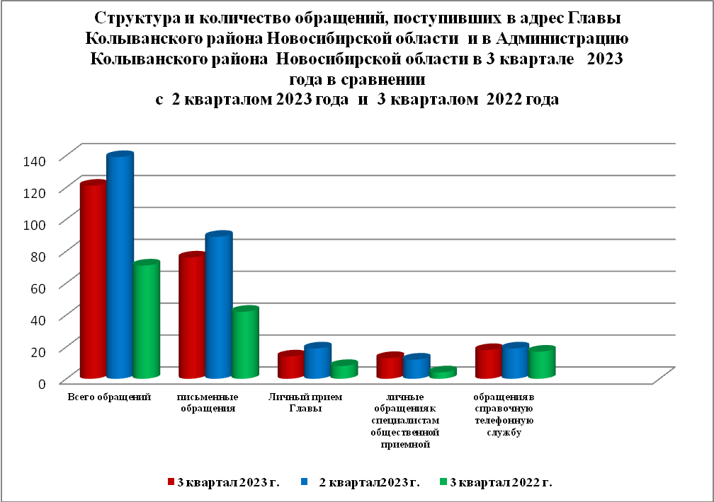

- Письменные обращения граждан
В 3 квартале 2023 года поступило 76 письменных обращений: 54 обращение напрямую в Общественную приёмную Главы Колыванского района, 22 из вышестоящих органов.
По сравнению с 2-м кварталом 2023 года общее количество письменных обращений граждан в 3-м квартале 2023 года уменьшилось 14,6 % (13 обращений), в сравнении с 3 - м кварталом 2022 года увеличение на 44,7 % (34 обращения).
Вопросы, поднимаемые гражданами в письменных обращениях, напрямую непосредственно Главе Колыванского района связаны с:
экономикой (хозяйственная деятельность, природные ресурсы и охрана окружающей природной среды) – 26;
- социальной сферой (образование, наука, культура; здравоохранение, физкультура и спорт; социальное обеспечение и социальное страхование – 11;
- государство, общество, политика (гражданское право; основы государственного управления) -5;
- жилищно-коммунальная сфера (коммунальное хозяйство, жилищный фонд) – 14;
- оборона, безопасность, законность (безопасность, охрана правопорядка) - 1
В 3-м квартале 2023 года из вышестоящих органов (Общественная приемная Губернатора Новосибирской области, управление Росреестра Новосибирской области) поступило 22 обращения от жителей Колыванского района (во 2-м квартале 2023 года 18 обращений, в 3-м квартале 2022 года – 5 обращений)
Вопросы, поднимаемые гражданами в обращениях в Общественную приемную Губернатора Новосибирской области, управление Росреестра Новосибирской области) связаны с:
- жилищно – коммунальной сферой (обеспечение граждан жилищем, пользование жилищным фондом, коммунальное хозяйство) – 7;
- экономикой (хозяйственная деятельность) – 15;
- социальная сфера (социальное обеспечение и социальное страхование) – 2;
- государство, общество, политика (основы государственного управления) – 2;
- оборона, безопасность, законность (оборона) – 1.
Из поступивших 76 письменных обращений, 8 обращений поставлено на контроль.
Обращение снимается с контроля только в том случае, когда дан полный ответ и подписан должностным лицом.
По результатам рассмотрения письменных обращений даны разъяснения и консультации по 68 письменным обращениям.

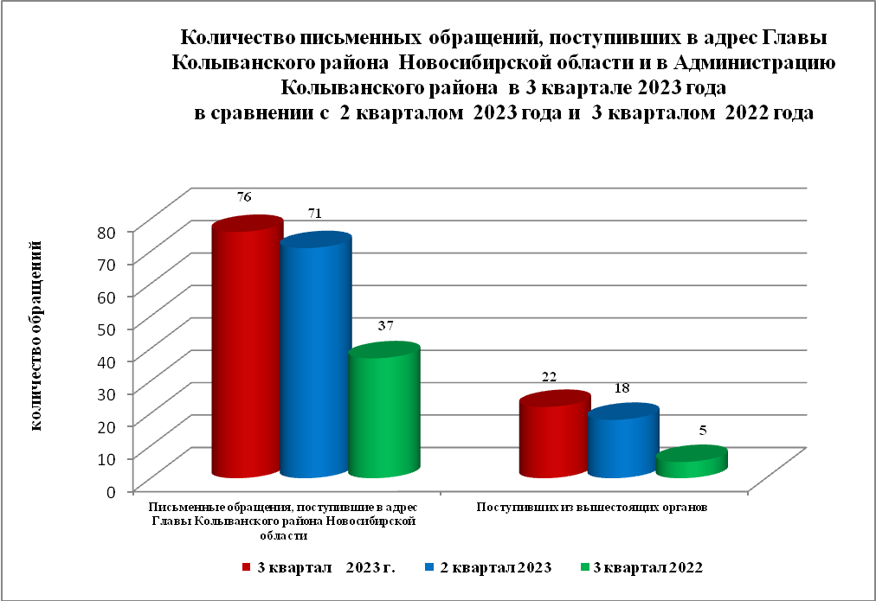

- Устные обращения граждан

В 3-м квартале 2023 года в Общественную приемную поступило 45 устных обращений (во 2 - м квартале 2023 года –50, в 3-м квартале 2022 - 29), в том числе:
- лично обратились к Главе района - 14 человек (во 2-м квартале 2023 года –19, в 3-м квартале 2022 - 8);
- на прием к специалисту Общественной приемной – 13 человек (во 2-м квартале 2023 года – 12, в 3-м квартале 2022 - 4);
- поступивших посредством справочного телефона в Общественную приемную –18 (во 2-м квартале 2023 года –19, в 3-м квартале 2022 - 17).
По сравнению с 2-м кварталом 2023 года общее количество устных обращений в 3 – м квартале 2023 года уменьшилось на 10,0% (5 обращений). В сравнении с 3-м кварталом 2022 года увеличение количества обращений на 35,5% (16 обращений)
Вопросы, поднимаемые гражданами в устных обращениях, поступивших в ходе личного приема Главы района связанны с:
- экономикой (хозяйственная деятельность, природные ресурсы и охрана окружающей природной среды) – 3;
- социальной сферой (социальное обеспечение) – 1;
- жилищно-коммунальной сферой (улучшение жилищных условий, коммунальное хозяйство) – 3;
- государством, обществом, политикой (гражданское право, основы государственного управления) – 0.
- оборона, безопасность, законность (оборона) – 2;
В адрес Главы Колыванского района в 3-м квартале 2023 года обращались жители:
- р.п.Колывань – 5 человек (во 2-м квартале 2023года – 6, в 3-м квартале 2022 года – 2);
- г.Новосибирска – 2 человека (во 2-м квартале 2023 года 3, в 3-м квартале 2022 года – 1)
- сельские поселения Колыванского района – 7 человек (во 2-м квартале 2023 года –10, в 3-м квартале 2022 года – 5)
Из поступивших 14 обращений, рассмотрено, разъяснено - 13,
1 – поставлено на контроль.
Обращения снимаются с контроля только в том случае, когда дан полный ответ и подписан должностным лицом.
По результатам рассмотрения устных обращений:
- разъяснено в ходе личного приема – 4 обращения;
- рассмотрено, разъяснено – 9 обращений;
- поставлено на контроль – 1 обращение.

